2.Grupa „Misie” 31.03.2020.
Temat kompleksowy: Praca rolnika
Temat dnia: Polne rośliny

- Piosenka na powitanie „Dzień dobry”
Wszyscy są, witam Was, zaczynamy, już czas. – robimy ukłon rękoma
Jestem ja, jesteś Ty – pokazujemy na siebie i drugą osobę
Raz, dwa, trzy - klaszczemy w ręce (wszystko powtarzamy 3x)

- zestaw ćwiczeń porannych
- „Koło gimnastyczne” – wykonaj 5 przysiadów, wykonaj 5 skłonów, wykonaj 5 „pajacyków”
- „Wyścigi raków” – dzieci leżą na plecach, na sygnał dorosłego podnoszą tułów do góry i podpierając się rękami i nogami idą do mety
- „Przeciąganie liny” – dziecko wraz z drugą osobą trzymają za końce sznurka (linki, chustki) i ciągną, każdy w swoja stronę

- 1. „Polne rośliny” – rozpoznawanie roślin zbożowych, okopowych, oleistych i włóknistych.
- Przyjrzyj się dokładnie obrazkom
- Czy znasz te rośliny?
- Czym różnią się a co mają wspólnego rośliny z danej grupy?
- Do produkcji czego wykorzystuje się rośliny zbożowe ?
- Do czego służą rośliny okopowe?
- Co otrzymujemy z roślin oleistych?
- Z jakich części roślin włóknistych otrzymujemy nici?
- Przeczytaj podpisy do obrazków

Rośliny zbożowe
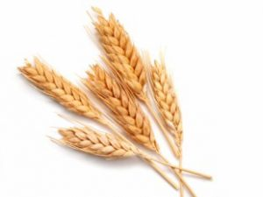 żyto

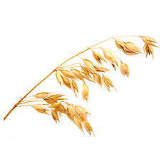 owies

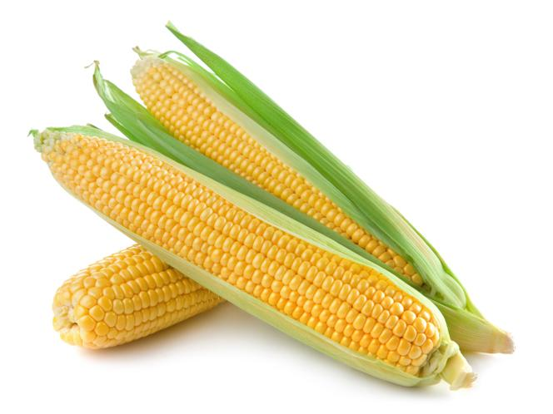 kukurydza
Rośliny okopowe
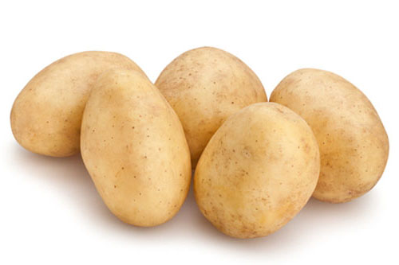 ziemniaki

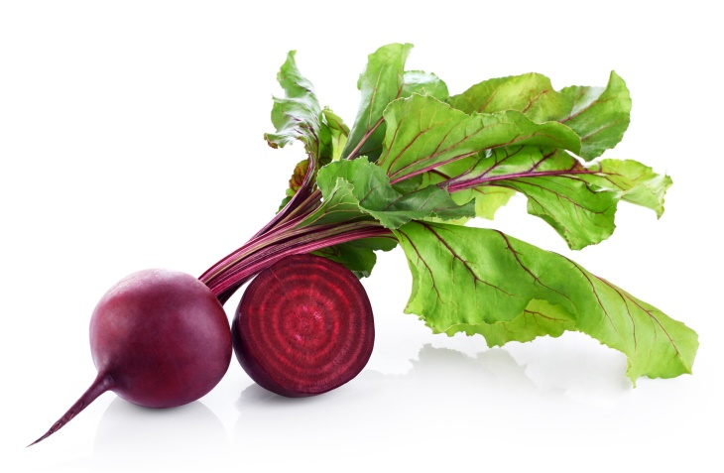 buraki

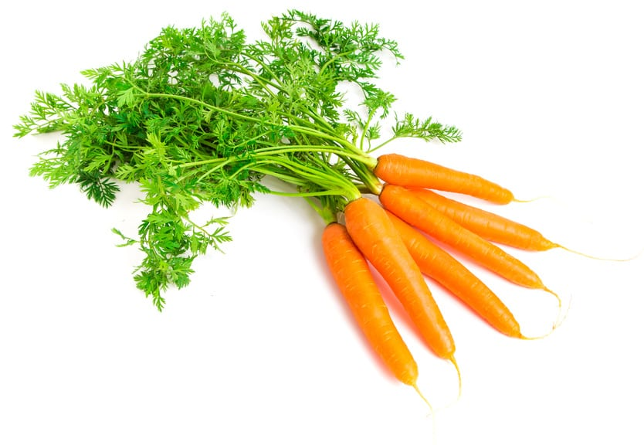 marchew
Rośliny oleiste
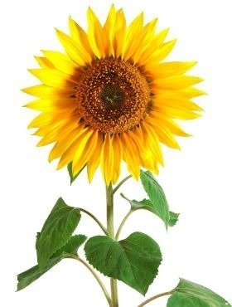 słonecznik
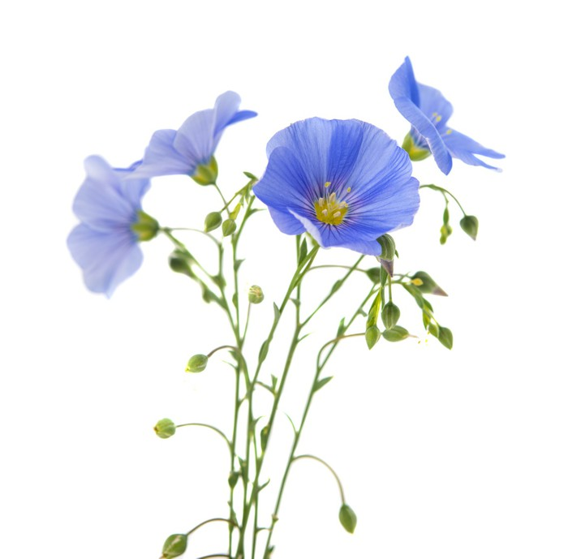 len
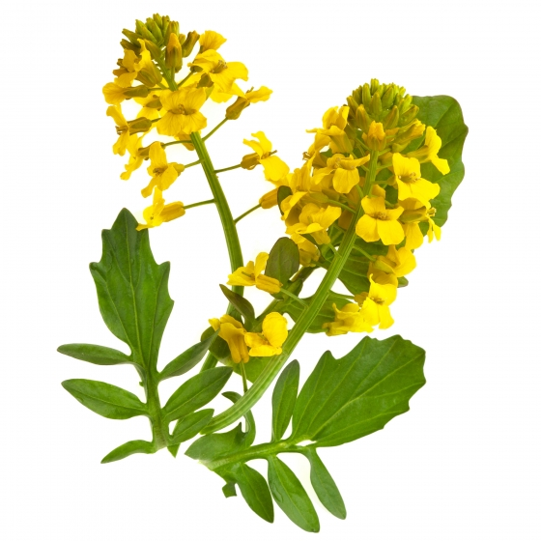 rzepak
Rośliny włókniste
len

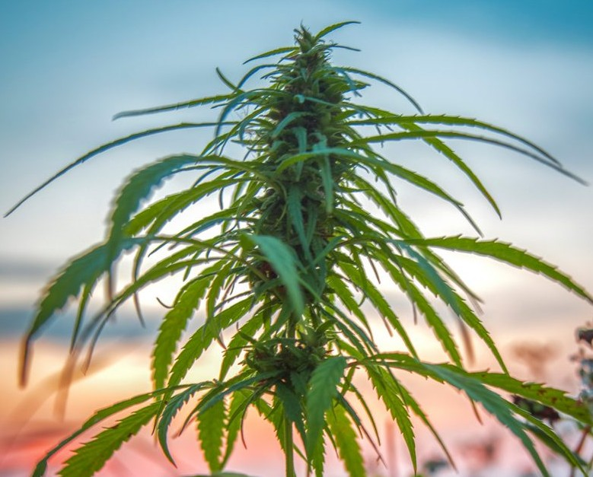 konopie

- doświadczenie – Jak powstaje popkorn?
Poproś o pomoc kogoś dorosłego.
Do kuchenki mikrofalowej włóżcie paczkę nasion kukurydzy (popcorn). Po 2-3 minutach zobaczcie co otrzymaliście.
Wnioski: pod wpływem ciepła nasiona kukurydzy zamieniły się w popcorn
- zestaw ćwiczeń gimnastycznych
- „Noszenie wody” – dziecko wkłada laskę (kijek) między łopatki. Wspina się na palce i opada na całe stopy. Chodzi na palcach a potem na piętach.
- „Taczki” – ćwiczenie wykonujemy w parach. Jedna osoba w podporze przodem, druga chwyta ją na stopy. Przechodzimy kilka metrów. Następuje zamiana ról.
- „Maszyny rolnicze” – na sygnał traktor, kombajn, wóz z koniem naśladują głosem i ruchem.
- bajka „Jak Krecik dostał spodenki” https://www.dailymotion.com/video/x73v6xh
- praca plastyczna – wypełnij kolbę kukurydzy odciskami palca, umoczonego w żółtej i zielonej farbie

